Ақпарат
Қазан айында 3-7 аралығында Жақсы ауданында бокс турнирине Жакенова Аружан, Мұрат АҚНҰР, Абушағман Ерген, Кошпай Алибек қатысты.
57 салмакта ЖАКЕНОВА Аружан 3 орын алды, Абушахман Ерген 70 салмақты 2 орынды иеленді.Мұрат Ақнұр 50 кг салмақты қарсысын жеңіп
І орынды иеленді.
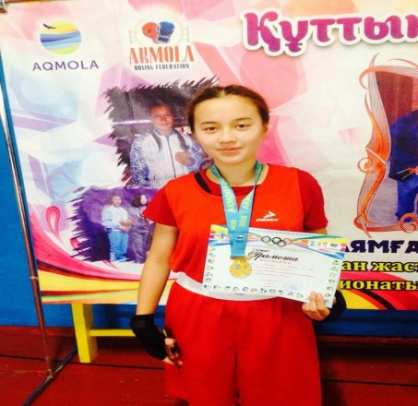
Казанның 1-5 аралығында спорт апталығы өтті, бірінші күні- Толағай сайысы бастауыш сыныптарда өтті.Дала жарысы 3-11 сынып аралығында өткізілді. Оқушылар арасында кросс өткізді.
13 қазанда жалпы мектептік сенбілік өтті. Мектептің маңын әр оқушыларға бөліп берді. Оқушылар мектептің маңайын жинап, ұйымшылдықпен, белсенділікпен жұмыс атқарды.
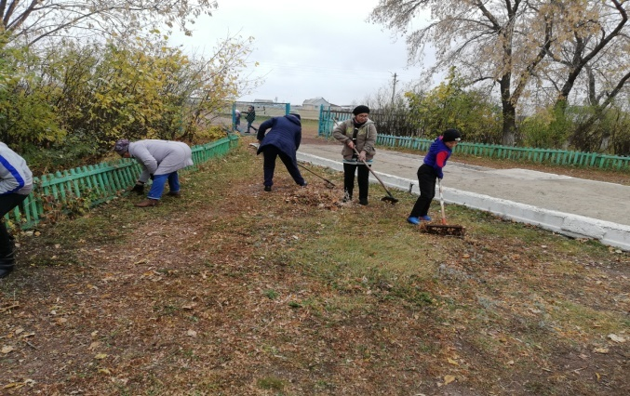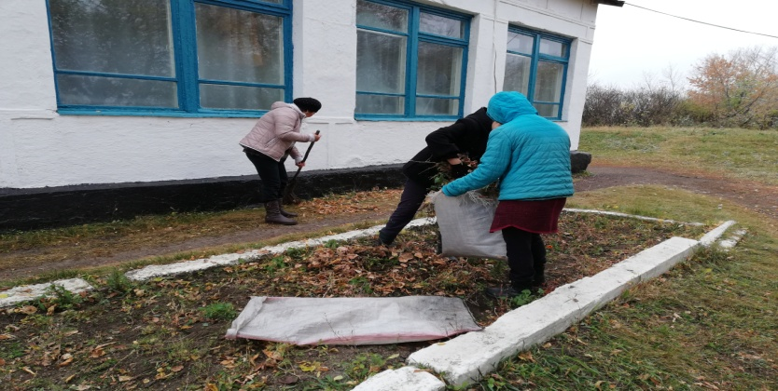
17 қазан шағын балабақшада "Алтын күз" мерекесі өтті, 18 күні бастауыш сыныптарда Алтын күз мерекесін өткізді. 19 қазанда "Алтын күз" мерекесі жоғары сыныптарда болды. Жауапты 9 сынып дайындалып жақсы өткізді.
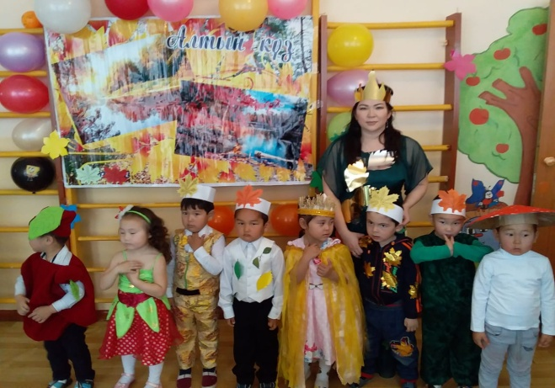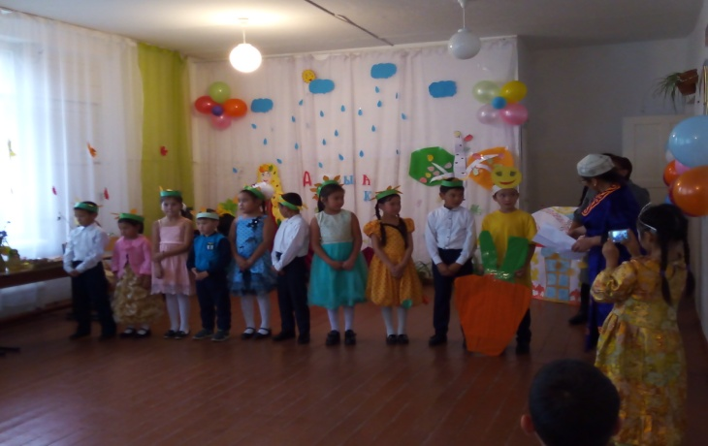
Дайындаған: Конарова Райхан Булатовна

